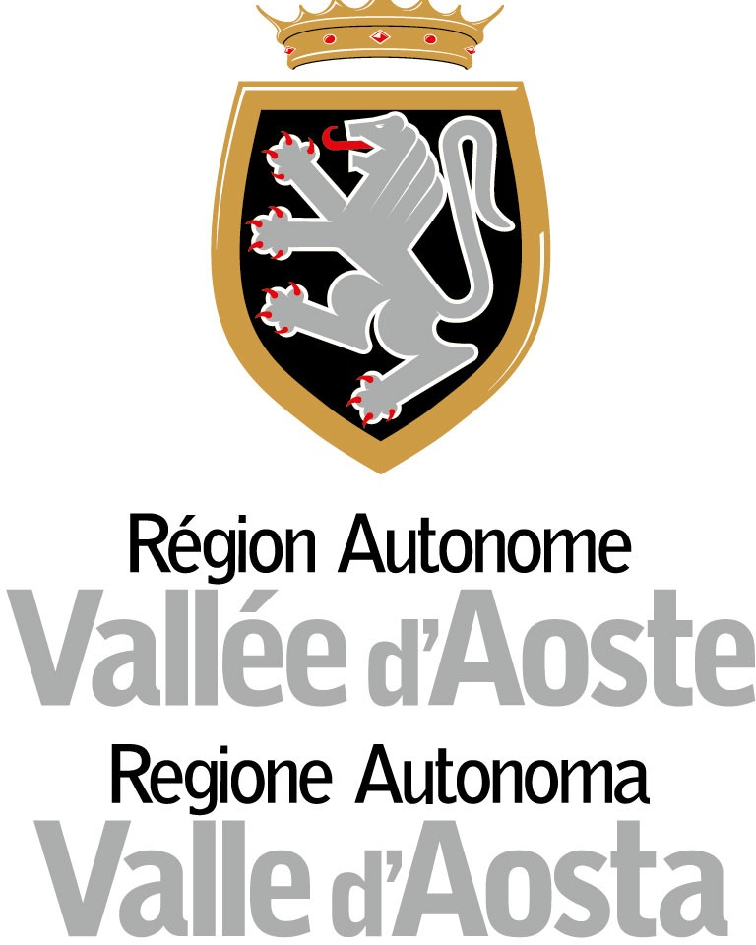

REGIONE AUTONOMA VALLE D’AOSTA REGION AUTONOME VALLEE D’AOSTE

STRUTTURA RESPONSABILE DEL PROCEDIMENTO:

Politiche per l’inclusione lavorativa

OGGETTO:

AVVISO: PERCORSO DI QUALIFICAZIONE PER RESPONSABILE DELL’INSERIMENTO LAVORATIVO (c.d. Disability Manager)
N° APPROVATO IN DATA

Il/la sottoscritto/a__________________, nato/a a___________, residente in ______________, in qualità di Legale Rappresentante dell’Ente di formazione accreditato ___________________(denominazione) _________________ con Codice Fiscale ______________ e P.IVA _____________

richiede l'ammissione a finanziamento del seguente progetto:______________________________________

a tal fine
SI IMPEGNA A
- rispettare gli adempimenti di carattere gestionale, amministrativo, contabile, informativo previsti dall’Avviso, compresi quelli derivanti da eventuali successive modifiche, od integrazioni di questi o da separate prescrizioni operative;
- accettare il controllo dei competenti organi regionali sull’attuazione del progetto e sull’utilizzo dei contributi erogati e fornire agli stessi tutte le informazioni richieste;
- adottare una contabilità separata o un sistema di codificazione contabile adeguato per le attività poste in essere in attuazione del progetto di cui trattasi, tale da consentire la tracciabilità delle transazioni;
- conservare in originale la documentazione amministrativa e contabile riferita all’attività in base alle normative vigenti, per il periodo previsto dall’art. 2220 del Codice Civile e metterla a disposizione degli Uffici competenti ad esercitare l’attività di controllo;
- garantire il rispetto della normativa in materia fiscale, previdenziale e di sicurezza dei lavoratori e dei partecipanti impegnati nelle iniziative approvate, nonché il rispetto della normativa in tema di concorrenza/appalti/ambiente/pari opportunità;
- garantire che la sede, gli impianti e le attrezzature utilizzati per la realizzazione del progetto presentato siano idonei, ai sensi della vigente normativa in materia di igiene e sicurezza, per lo svolgimento di attività formativa;

DICHIARA
- che per le spese - nel caso di rendicontazione delle spese a costi reali - e/o le attività - nel caso di rendicontazione delle attività mediante opzioni di semplificazione di costo - in oggetto non usufruiscono né usufruiranno di altri finanziamenti pubblici;
- di essere informato che i dati personali acquisiti con la presente, ai sensi del Codice in materia di protezione dei dati personali (D. Lgs. 196/03), saranno raccolti presso la Regione Autonoma Valle d’Aosta - Struttura Politiche per l’inclusione lavorativa e saranno trattati esclusivamente per finalità inerenti al presente procedimento amministrativo.
- (selezionare la dichiarazione applicabile in relazione alla tipologia di ente) di allegare al presente formulario apposita dichiarazione attestante il pagamento dell’imposta di bollo OVVERO che il proponente è esente dal pagamento dell’imposta di bollo in quanto _______________________________

DICHIARA
ai sensi e per gli effetti degli artt. 47 e 76 del D.P.R. n. 445 del 28 dicembre 2000 e s.m.i.

- di non essere sottoposto alle misure interdittive di cui all’articolo 67 del d.lgs. 159/2011,
- che l'ente di formazione da me rappresentato presenta una situazione di regolarità contributiva.

IL LEGALE RAPPRESENTANTE
(Cognome e nome)
Documento sottoscritto digitalmente

